性別平等
夜間照明計畫書-新埤國小嘉義縣所屬學校操場設置夜間照明設備計畫
申請計畫書
※申請學校：新埤國民小學
- 計畫目標：
（一）檢核安全合宜的校園環境設施，改善學校操場夜間照明，避 免師生發生意外傷害，以維護校園安全。
（二）建置安全的校園環境，提供社區民眾及家長完善安全運動場所，帶動社區夜間運動風氣。
二、現況/問題分析：
本校校園及操場除了上課時間外，夜間開放社區人士前來運動，為社區居民重要之活動場所。但校園運動場內無夜間照明，民眾前來活動甚為不便且有安全疑慮。
三、計畫內容：
預計在操場四周設置至少4組LED投射燈組，改善跑道等夜間照明。
四、執行期程：
110年2月1日起至110年8月31日止。
五、預定進度：
時間 | 需執行天數  （含例假日） | 累計預定進度（％） | 累計預定支用（元） | 關鍵查核點（名稱）
110年4月30日 | 30 | 20 | 0 | 標案公告上網
110年5月20日 | 20 | 30 | 0 | 完成財物採購發包
110年7月20日 | 60 | 100 | 184000 | 執行完成
六、預期成效：
（一）改善操場夜間照明設施，提供光線不足或夜間成教班活動等安 全的學習環境。
（二）提供社區民眾優質運動環境，帶動社區夜間運動風氣。落實校 園安全零死角，提供親師生一個安全無虞的活動空間。
七、辦理單位與人員：
姓名 | 單位 | 職稱 | 電子信箱 | 聯絡電話
闕裕清 | 校長室 | 校長 | spps@mail.cyc.edu.tw | 3611075
陳菘棓 | 總務處 | 總務主任 | spps@mail.cyc.edu.tw | 3611075
八、經費預算（單位：元）
項次 | 經費項目 | 單價 | 數量 | 單位 | 總價 | 說明
1 | LED投射燈 | 46000 | 4 | 組 | 184000
合計 |  |  |  |  | 184000
承辦人員： 主（會）計單位： 校長：

九、擬設置地點照片 （不足欄位請自行增列）
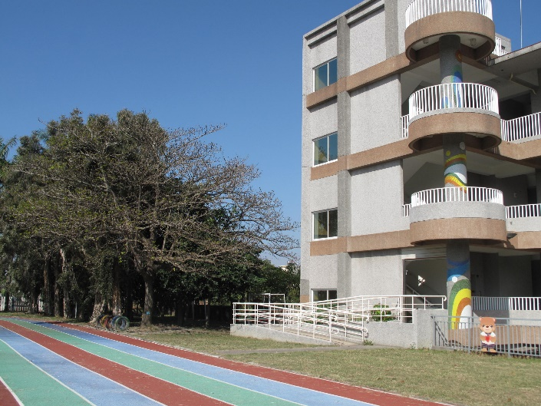 | 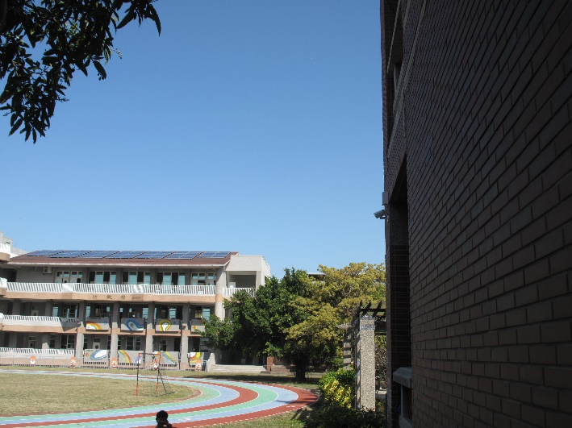
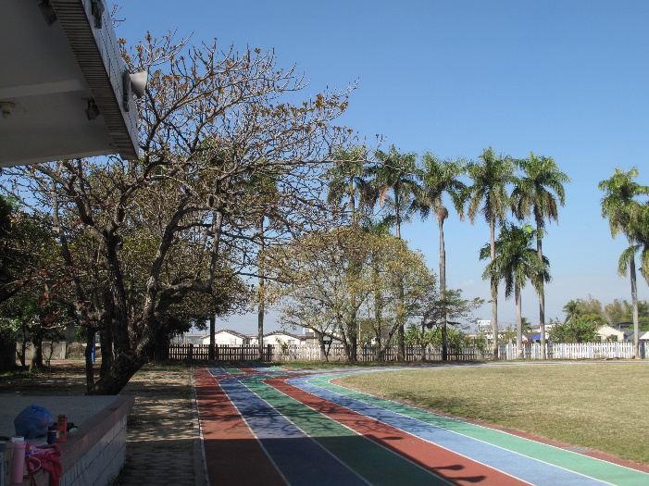 | 